Юные боксеры из Щаповского поучаствовали в турнире
15.10.2019

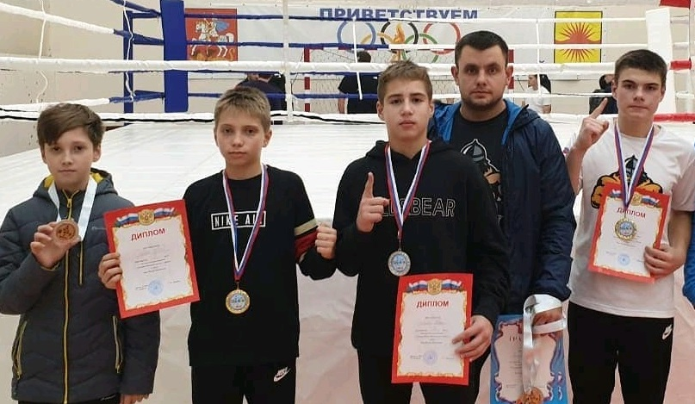

Юные боксеры из Щаповского поучаствовали в турнире. Фото: официальная страница Спортивного комплекса «Заря» в социальных сетях

Ребята из поселения Щаповское 13 октября посостязались в турнире по боксу.

― В соревнованиях свою физическую подготовку продемонстрировали дети 2010 года рождения. На состязания отправились ребята из образовательного учреждения №2075. Турнир состоялся в поселении Краснопахорское, ― поделился информацией директор Спортивного комплекса «Заря» Алексей Якушин.

Он добавил, что в соревнованиях приняли участие дети из нескольких населенных пунктов Троицкого и Новомосковского административных округов. Кроме того, на турнир приехали представители города Подольск. Мероприятие провели на площадке Спортивного комплекса «Красная Пахра».

Адрес страницы: http://tinao.mos.ru/presscenter/news/detail/8419302.html
Префектура Троицкого и Новомосковского административных округов города Москвы

